**ЛАБОРАТОРНАЯ РАБОТА № 17**

**«Использование курсоров в хранимых процедурах»**

В отчете должен быть представлен текст SQL-запроса для создания параметризованной хранимой процедуры. Процедура должна воспринимать параметр – код объекта из какой-либо родительской таблицы базы данных и возвращать соответствующие записи из какой-либо дочерней таблицы (например, получать код студента и возвращать его оценки).

Формирование выходных данных в процедуре должно выполняться в пять этапов:

1)      создание временной таблицы с помощью CREATE TABLE. Временная таблица должна содержать все поля дочерней таблицы и дополнительно хотя бы одно поле из родительской таблицы (например, все поля таблицы Оценка + фамилию студента);

2)      выполнение запроса для получения значения поля родительской таблицы (фамилии студента);

3)      описание курсора, возвращающего записи дочерней таблицы;

4)      цикл ввода записей с помощью курсора. В теле цикла для каждой введенной записи выполняется запрос INSERT INTO … VALUES для занесения введенных данных во временную таблицу;

5)      возврат содержимого временной таблицы как результата работы процедуры.

Процедура на основе таблиц с данными по сотрудникам и должностям к рассмотрению не принимается.

В отчете также должен быть представлен скриншот по вызову разработанной процедуры в среде Management Studio.

**База данных: Школа**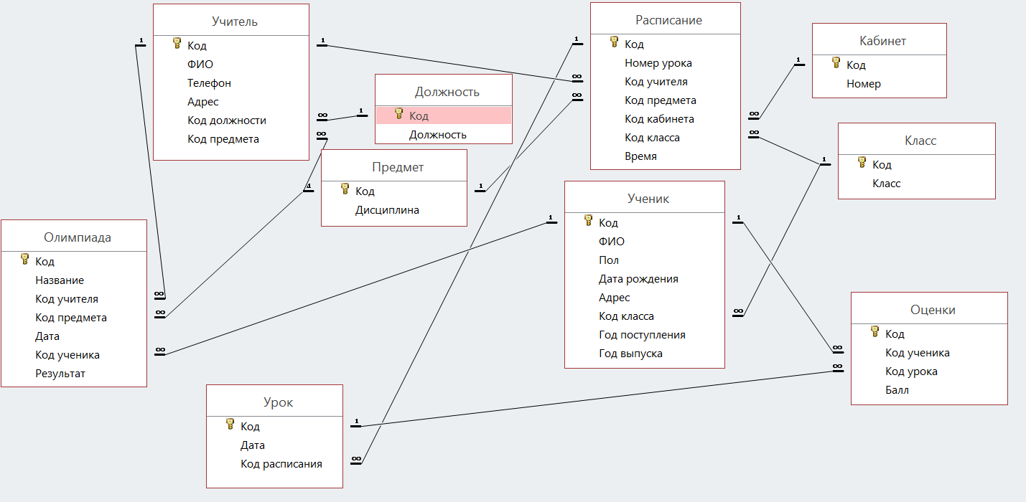

SQL-запрос:

Drop Proc ОценУченика

GO

--Параметр - Код ученика

--Результат - Оценки ученика

Create Proc ОценУченика @код int AS

Create Table #res

(Код int Primary Key

,[Код ученика] int

,[ФИО ученика] varchar(80)

,[Код урока] int

,Балл int

)

Declare @фио varchar(80) = (

Select ФИО

From Ученик

Where Код = @код

)

Declare Курсор Cursor for

Select Код, [Код урока], Балл

From Оценки

Where @код = [Код ученика]

Open Курсор

Declare @код1 int, @код_урока int, @балл int

Fetch Курсор Into @код1, @код_урока, @балл

While @@FETCH_STATUS = 0

Begin

Insert Into #res Values(@код1, @код, @фио, @код_урока, @балл)

Fetch Курсор Into @код1, @код_урока, @балл

End

Close Курсор

Deallocate Курсор

Select * From #res

Go

Exec ОценУченика 1

Вызов:

